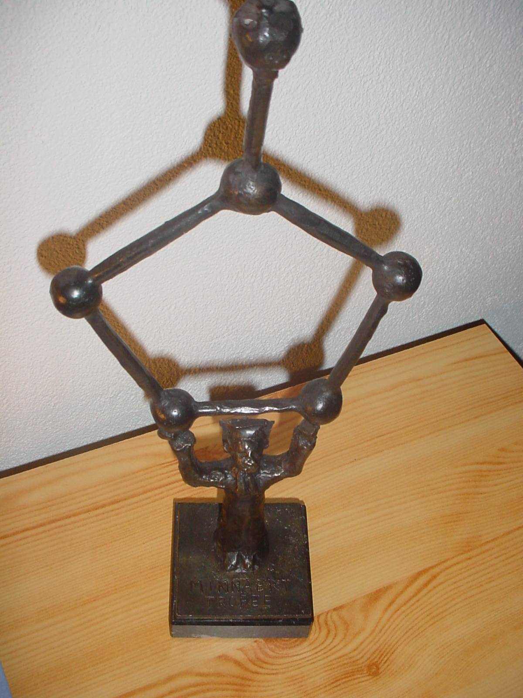
Uitreiking Minnaertprijs 2011

door Frank Budding,

voorzitter WND

Dames en heren,

Zoals u weet wordt vanaf 1987 tijdens de WND-conferentie de Minnaertprijs hooguit elke twee jaar uitgereikt. Voor ik dit keer de prijs uitreik, wil ik eerst met u doornemen: wat moet je doen om in aanmerking te komen om de Minnaertprijs te winnen?

Het doel van de Minnaertprijs is het publiekelijk tot uitdrukking brengen van de waardering voor de verdiensten van de laureaat voor de ontwikkeling van het vak natuurkunde in het voortgezet onderwijs gedurende een reeks van jaren. De verdiensten betreffen bijdragen op één of meer van de volgende terreinen:
- onderzoek naar de barrières – zowel bij docenten als bij leerlingen – die de overdracht van natuurkundige inzichten en vaardigheden zouden kunnen belemmeren;
- onderzoek naar de effectiviteit van vakdidactische benaderingswijzen;
- ontwikkeling van nieuwe leerstofgebieden en vakdidactische methoden;
- enthousiasmering van natuurkundedocenten voor de verdere ontwikkeling van het natuurkundeonderwijs;
- opleiding van docenten natuurkunde;
- ontwikkeling van examenprogramma’s en leerplannen met een baanbrekend karakter;
- uitdragen van vernieuwende ideeën.

De Minnaertprijs bestaat uit een beeldje, de Minnaerttrofee gemaakt door kunstenaar Adri de Waard, een oorkonde en een geldbedrag.

Het bestuur van de werkgroep heeft in haar laatste bestuursvergadering besloten de voordracht van de jury over te nemen. De jury bestond dit jaar uit Jan Flokstra, docent Natuurkunde en ANW aan de Van der Capellenscholengemeenschap te Zwolle, Marc Beddegenoodts, pedagogisch begeleider fysica/natuurwetenschappen voor leraren secundair onderwijs in Belgie en Gerrit Kuik, practicumdocent bij de sectie natuurkundepractica bij de afdeling natuur- en sterrenkunde van de Vrije Universiteit te Amsterdam. Het bestuur dankt de juryleden hartelijk voor het uitstekende werk dat ze in hun vrije tijd verricht hebben. Omdat Jan Flokstra al drie achtereenvolgende keren deel heeft uitgemaakt van de Minnaertjury, moet Jan nu aftreden. Jan, namens het bestuur van de werkgroep, hartelijk dank voor je jarenlange inzet als jurylid.

En dan nu de winnaar: de Winnaar van de Minnaertprijs 2011 is Hans Jordens.

Voor ik Hans feliciteer en de prijs aan hem uitreik, wil ik eerst citeren uit het omvangrijke juryrapport.

“Hans is het boegbeeld van de nationale en internationale Natuurkunde Olympiade.
De eerste Nederlandse delegatie aan een internationale olympiade voor natuurkunde vertrok in 1982, naar Malente in West-Duitsland met onder andere Hans Jordens als begeleider.

Al jaren eerder bestond de nationale olympiade. De toenmalige inspecteur van het onderwijs Paul Guthman legde aan het bestuur van de NVON de vraag voor of er belangstelling was voor deelname aan de Internationale Olympiade. Dat werd opgepakt door de vaksectie natuurkunde. Ineke Frederik en Jan Schröder gingen aan het werk. De hoeveelheid werk maakte het noodzakelijk dat er meerdere mensen bij betrokken werden. Hans Jordens van de universiteit van Groningen is vanaf het allereerste begin tot heden betrokken bij alle werkzaamheden.

Later zijn het Natuurkunde Toernooi in 1990, de Science Conferentie in 1994 en de Science Olympiade in 2003 erbij gekomen. Om de vele wedstrijden te coördineren heeft Jordens in 1999 samen met enkele collega’s besloten tot de oprichting van een federatie van natuurkundewedstrijden: de International Federation of Physics Competitions, waarvan Hans voorzitter is.
De eerste doelstelling van deze Federation is: to promote excellence in, and research associated with, physics education through the use of school physics competitions.
Tijdens de IPHO-2008 in Vietnam is Hans verkozen als president van de Internationale Fysica Olympiade.

In het jaar 1990 werd de internationale olympiade in Nederland gehouden, in Groningen. Dat was een topjaar wat betreft organisatie en drukte.

Het instituut olympiade is uitgegroeid tot een begrip in het voortgezet onderwijs. Er zijn inmiddels allerlei andere vakken die meedoen: wiskunde, scheikunde, aardrijkskunde, informatica, sterrenkunde.
Het aantal scholen en dus het aantal deelnemers is sterk gegroeid in de loop van de jaren. Dat komt onder andere doordat de opgaven voor veel meer leerlingen aantrekkelijk gemaakt zijn.”

Hans, namens het bestuur van de werkgroep, hartelijk gefeliciteerd met deze prijs.

